

**GRAFIKA DAN PENGOLAHAN CITRA**

**PENGOLAHAN CITRA**

Disusun Oleh :

OKY SAPUTRA 10112714

LIANDIKA ENDARWAN 10112819

Kelas : GPC-10

**TEKNIK INFORMATIKA**

**FAKULTAS TEKNIK DAN ILMU KOMPUTER**

**UNIVERSITAS KOMPUTER INDONESIA**

**BANDUNG**

**2017**

**I**

**PENANGKAPAN ATAU PEMBENTUKAN CITRA**

Citra (*image*) adalah gambar yang merupakan fungsi menerus *(continue)* dari intensitas cahaya pada bidang dua dimensi. Adapun Citra menurut para ahli merupakan kesan atau impresi seseorang terhadap sesuatu. Citra merupakan persepsi yang terbentuk dalam benak manusia. Pembentukan persepsi manusia menurut K. Sereno & Edward M Bodaken yang dikutip dari buku “Ilmu Komunikasi suatu pengantar”, Deddy Mulyana, terdiri dari tiga aktivitas yaitu seleksi, organisasi & intepretasi. Seleksi yang dimaksudkan adalah sensasi dan atensi terhadap stimulus (fisik & psikologis) yang ditangkap oleh indra manusia, kemudian diorganisasikan atau digabungkan dengan stimulus pengetahuan serta pengalaman masa lalu. Penggabungan itu lalu diintepretasikan maknanya. Menurut Frank Jefkin, citra diartikan sebagai kesan seseorang atau individu tentang sesuatu yang muncul sebagai hasil dari pengetahuan dan pengalamanya. Selanjutnya dalam ilmu Psikologi Komunikasi citra diartikan sebagai penggambaran tentang realitas dan tidak harus sesuai dengan realitas, citra adalah dunia menurut persepsi.

Dari definisi diatas, dapat diketahui bahwa citra itu membutuhkan cahaya sebagai salah satu parameter utamanya. Untuk lebih jelasnya, proses pembentukan citra dapat digambarkan sebagai berikut:

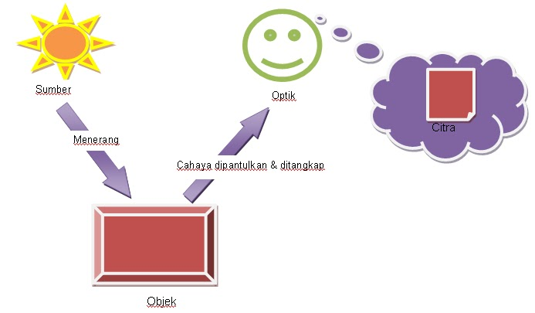

***Gambar 1.1 Proses Pembentukan Citra***

Sejumlah cahaya akan menerangi objek secara berulang dalam kurun waktu tertentu. Oleh objek, cahaya tersebut lalu dipantulkan kembali hingga ditangkap oleh alat-alat optik, contohnya: mata manusia, *scanner*, kamera dan sebagainya. Yang ditangkap oleh alat optik tersebut akan berupa bayangan dari objek yang direfleksikan pada bidang dua dimensi, bisa pada objek yang dilihat mata manusia, kertas maupun foto. Bayangan di bidang dua dimensi itulah yang kemudian kita sebut dengan citra.

Jika digambarkan secara matematis, maka definisi citra itu dapat dinotasikan sebagai berikut:

**f (x, y) = i(x, y).r(x, y)**

Dimana:

**f (x, y)** : intensitas cahaya (brightness) pada titik (x,y) dengan nilai berkisar antara nol sampai tak berhingga (0 < f(x,y) < ∞) karena cahaya merupakan salah satu bentuk energi.

**i (x,y)** : iluminasi (jumlah cahaya) yang berasal dari sumber cahaya dengan nilai berkisar antar nol sampai tak berhingga (0 < i(x,y) < ∞).

**r (x, y)** : derajat kemampuan obyek memantulkan cahaya (reflection) yang berasal dari sumber cahaya dengan nilai berkisar antara nol sampai satu (0 < r(x,y) < 1). Nilai r(x,y) ditentukan oleh karakteristik objek di dalam citra. Jika r(x,y)=0 maka terjadi penyerapan total sedangkan r(x,y)=1 menandakan terjadinya pemantulan total.

**II**

**PEMBENTUKAN CITRA**

Citra terdiri dari dua macam, yaitu citra kontinu dan citra diskrit. Citra kontinu dihasilkan dari sistem optik yang menerima sinyal analog, misalnya mata manusia dan kamera analog. Citra diskrit dihasilkan melalui proses digitalisasi terhadap citra kontinu. Beberapa sistem optik dilengkapi dengan fungsi digitalisasi sehingga ia mampu menghasilkan citra diskrit, misalnya kamera digital dan scanner. Citra diskrit disebut juga citra digital. Dalam definisi lain, citra digital adalah gambar dua dimensi yang bisa ditampilkan pada layar komputer sebagai himpunan nilai digital yang disebut *pixel* (*picture elements*). Dalam tinjauan matematis, citra merupakan fungsi kontinu dari intensitas cahaya pada bidang dua dimensi. Komputer digital yang umum dipakai saat ini hanya dapat mengolah citra digital.

**Digitalisasi Citra**

Agar dapat diolah dengan komputer digital, maka suatu citra harus direpresentasikan secara numerik dengan nilai-nilai diskrit. Representasi citra dari fungsi malar (kontinu) menjadi nilai-nilai diskrit disebut digitalisasi. Citra yang dihasilkan inilah yang disebut citra digital (digital image). Pada umumnya citra digital berbentuk empat persegi panjang, dan dimensi ukurannya dinyatakan sebagai tinggi x lebar (atau lebar x panjang).

Citra digital yang tingginya *N*, lebarnya *M*, dan memiliki *L* derajat keabuan dapat dianggap sebagai fungsi [DUL97]:

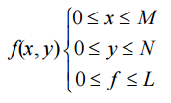

Citra digital yang berukuran *N* × *M* lazim dinyatakan dengan matriks yang berukuran *N* baris dan *M* kolom sebagai berikut:

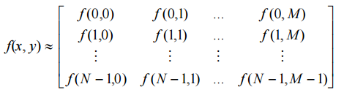

Indeks baris (i) dan indeks kolom (j) menyatakan suatu koordinat titik pada citra, sedangkan f(i, j) merupakan intensitas (derajat keabuan) pada titik (i, j).

Masing-masing elemen pada citra digital (berarti elemen matriks) disebut *image element,* *picture element* atau piksel. Jadi, citra yang berukuran N x M mempunyai NM buah piksel. Sebagai contoh, misalkan sebuah berukuran 256 x 256 pixel dan direpresentasikan secara numerik dengan matriks yang terdiri dari 256 buah baris (di-indeks dari 0 sampai 255) dan 256 buah kolom (di-indeks dari 0 sampai 255) seperti contoh berikut:

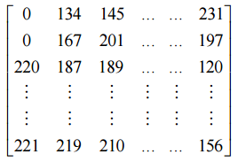

Piksel pertama pada koordinat (0, 0) mempunyai nilai intensitas 0 yang berarti warna piksel tersebut hitam, piksel kedua pada koordinat (0, 1) mempunyai intensitas 134 yang berarti warnanya antara hitam dan putih, dan seterusnya. Proses digitalisasi citra terdiri dari dua macam, yaitu:

1. Digitalisasi spasial (x, y), sering disebut sebagai penerokan (sampling).

2. Digitalisasi intensitas f(x, y), sering disebut sebagai kuantisasi.

**Kuantisasi**

Kuantisasi adalah pemberian nilai intensitas warna pada tiap piksel dengan nilai berupa bilangan bulat yang nilainya tergantung pada banyaknya bit yang merepresentasikan warna tersebut. Kuantisasi membagi skala keabuan (0, L) menjadi G buah level yang dinyatakan dengan suatu harga bilangan bulat (integer), biasanya G diambil perpangkatan dari 2.

Pada kebanyakan aplikasi, citra hitam-putih dikuantisasi pada 256 level dan membutuhkan 1 byte (8 bit) untuk representasi setiap piksel-nya (G = 256 = 28 ). Citra biner (*binary image*) hanya dikuantisasi pada dua level, yaitu 0 dan 1. Tiap piksel pada citra biner cukup direpresentasikan dengan 1 bit, yang mana bit 0 berarti hitam dan bit 1 berarti putih. Besarnya daerah derajat keabuan yang digunakan menentukan resolusi kecerahan dari gambar yang diperoleh. Sebagai contoh, jika digunakan 3 bit untuk menyimpan harga bilangan bulat, maka jumlah derajat keabuan yang diperoleh hanya 8, jika digunakan 4 bit, maka derajat keabuan yang diperoleh adalah 16 buah. Semakin banyak jumlah derajat keabuan (berarti jumlah bit kuantisasinya makin banyak), semakin bagus gambar yang diperoleh karena kemenerusan derajat keabuan akan semakin tinggi sehingga mendekati citra aslinya. Gambar 2.3 mempelihatkan efek perbedaan kuantisasi citra Lena yang berukuran 256 x 256 piksel, masing-masing 256 level dan 128 level keabuan.

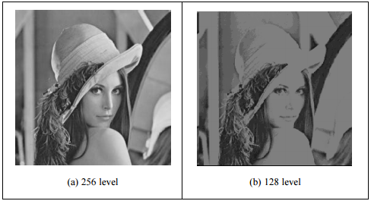

***Gambar 2.3 Citra Lena yang Dikuantisasi pada 256 level dan 128 level***

Penyimpanan citra digital yang diterok menjadi N x M buah piksel dan dikuantisasi menjadi G = 2m level derajat keabuan membutuhkan memori sebanyak b = N x M x m bit. Sebagai contoh, menyimpan citra Lena yang berukuran dengan 512 x 512 pixel dengan 256 derajat keabuan membutuhkan memori sebesar 512 x 512 x 8 bit = 2048.000 bit. Secara keseluruhan, resolusi gambar ditentukan oleh N dan m. Makin tinggi nilai N (atau M) dan m, maka citra yang dihasilkan semakin bagus kualitasnya (mendekati citra menerus). Untuk citra dengan jumlah objek yang sedikit, kualitas citra ditentukan oleh nilai m. Sedangkan untuk citra dengan jumlah objek yang banyak, kualitasnya ditentukan oleh N (atau M). Seluruh tahapan proses digitalisasi (penerokan dan kuantisasi) di atas dikenal sebagai konversi analog-ke-digital, yang biasanya menyimpan hasil proses di dalam media penyimpanan.

**Elemen-elemen Citra Digital**

Citra digital mengandung sejumlah elemen-elemen dasar. Elemen-elemen dasar tersebut dimanipulasi dalam pengolahan citra dan dieksploitasi lebih lanjut dalam *computer vision*. Elemen-elemen dasar yang penting diantaranya adalah:

1. Kecerahan (*brightness*)

Kecerahan adalah kata lain untuk intensitas cahaya. Sebagaimana telah dijelaskan pada bagian penerokan, kecerahan pada sebuah titik (piksel) di dalam citra bukanlah intensitas yang riil, tetapi sebenarnya adalah intensitas rata-rata dari suatu area yang melingkupinya. Sistem visual manusia mampu menyesuaikan dirinya dengan tingkat kecerahan (*brightness level*) mulai dari yang paling rendah sampai yang paling tinggi dengan jangkauan sebesar 1010.

1. Kontras (*contrast*)

Kontras menyatakan sebaran terang (*lightness*) dan gelap (*darkness*) di dalam sebuah gambar. Citra dengan kontras rendah dicirikan oleh sebagian besar komposisi citranya adalah terang atau sebagian besar gelap. Pada citra dengan kontras yang baik, komposisi gelap dan terang tersebar secara merata.

1. samar (Blurring)

Terkadang diperlukan untuk membuat blur suatu citra untuk meminimalkan tekstur atau detail yang kurang dibutuhkan pada citra.

1. Warna (*color*)

Warna adalah persepsi yang dirasakan oleh sistem visual manusia terhadap panjang gelombang cahaya yang dipantulkan oleh objek. Setiap warna mempunyai panjang gelombang yang berbeda. Warna merah mempunyai panjang gelombang paling tinggi, sedangkan warna ungu mempunyai panjang gelombang paling rendah. Warna-warna yang diterima oleh mata (sistem visual manusia) merupakan hasil kombinasi cahaya dengan panjang gelombang berbeda. Penelitian memperlihatkan bahwa kombinasi warna yang memberikan rentang warna yang paling lebar adalah red (R), green (G), dan blue (B). Persepsi sistem visual manusia terhadap warna sangat relatif sebab dipengaruhi oleh banyak kriteria, salah satunya disebabkan oleh adaptasi yang menimbulkan distorsi. Misalnya bercak abu-abu di sekitar warna hijau akan tampak keunguunguan (distorsi terhadap ruang), atau jika mata melihat warna hijau lalu langsung dengan cepat melihat warna abu-abu, maka mata menangkap kesan warna abu-abu tersebut sebagai warna ungu (distorsi terhadap waktu).

1. Bentuk (*shape*)

Shape adalah properti intrinsik dari objek tiga dimensi, dengan pengertian bahwa shape merupakan properti intrinsik utama untuk sistem visual manusia. Manusia lebih sering mengasosiasikan objek dengan bentuknya ketimbang elemen lainnya (warna misalnya). Pada umumnya, citra yang dibentuk oleh mata merupakan citra dwimatra (2 dimensi), sedangkan objek yang dilihat umumnya berbentuk trimatra (3 dimensi). Informasi bentuk objek dapat diekstraksi dari citra pada permulaaan pra-pengolahan dan segmentasi citra. Salah satu tantangan utama pada *computer vision* adalah merepresentasikan bentuk, atau aspek-aspek penting dari bentuk.

1. Tekstur (*texture*)

Tekstur dicirikan sebagai distribusi spasial dari derajat keabuan di dalam sekumpulan piksel-piksel yang bersebelahan. Jadi, tekstur tidak dapat didefinisikan untuk sebuah piksel. Sistem visual manusia pada hakikatnya tidak menerima informasi citra secara independen pada setiap piksel, melainkan suatu citra dianggap sebagai suatu kesatuan. Resolusi citra yang diamati ditentukan oleh skala pada mana tekstur tersebut dipersepsi. Sebagai contoh, jika kita mengamati citra lantai berubin dari jarak jauh, maka kita mengamati bahwa tekstur terbentuk oleh penempatan ubin-ubin secara keseluruhan, bukan dari persepsi pola di dalam ubin itu sendiri. Tetapi, jika kita mengamati citra yang sama dari jarak yang dekat, maka hanya beberapa ubin yang tampak dalam bidanng pengamatan, sehingga kita mempersepsi bahwa tekstur terbentuk oleh penempatan pola-pola rinci yang menyusun tiap ubin.

1. Histogram

Pengertian histogram dalam pengolahan citra adalah .representasi grafis untuk distribusi warna dari citra digital atau menggambarkan penyebaran nilai-nilai intensitas pixel dari suatu citra atau bagian tertentu di dalam citra. Dari sebuah histogram dapat diketahui frekuensi kemunculan relative dari intensitas pada citra, kecerahan, dan kontas dari sebuah gambar.

Proses Histogram :

- Gambar gelap : histogram cenderung ke sebelah kiri

- Gambar terang : histogram cenderung ke sebelah kanan

- Gambar low contrast : histogram mengumpul di suatu tempat

- Gambar high contrast : histogram merata di semua tempat

Sumbu ordinat vertikal merupakan representasi piksel dengan nilai tonal dari tiap-tiap deret bin pada sumbu axis horizontalnya. Sumbu axis terdiri dari deret logaritmik bindensitometry yang membentuk rentang luminasi atau exposure range yang mendekati respon spectral sensitivity visual mata manusia. Deret bin pada density yang terpadat mempunyai interval yang relatif sangat linear dengan variabel mid-tone terletak tepat di tengahnya. Pada umumnya, sebuah histogram hanya memetakan seluruh nilai tonal dari citra digital pada bin luminasi masing-masing. Nilai tonal tersebut telah tersedia dalam color space yang umum digunakan adalah sRGB dan AdobeRGB yang mempunyai nilai gamma γ = 2,2.

Informasi yang didapat dari Histogram :

- Puncak histogram → intensitas pixel yangpaling menonjol

- Lebar puncak → rentang kontras

- Citra yang baik mengisi daerah derejatkeabuan secara penuh dan merata pada setiap nilai intensitas pixel

- Over-exposed (terlalu terang) dan under-exposed (terlalu gelap) memiliki rentang kontras sempit.

Kegunaan histogram dalam pengolahan citra :

- Untuk melihat apakah distribusi informasi yang ada dalam suatu citra sudah baik atau belum.

- Histogram juga banyak digunakan dalam texture analysis, yaitu analisa untuk melihat apakah kedua tekstur sama atau berbeda. Misalkan seberapa mirip tekstur karpet A dengan tekstur karpet B.

- Untuk melihat apakah pencahayaan dan contrast suatu citra sudah cukup atau belum (terlalu terang atau terlalu gelap). Caranya histogram dari suatu citra yang terlalu terang cenderung mengumpul di nilai grey level yang tinggi (ke arah nilai 255), sebaliknya histogram dari suatu citra yang terlalu gelap cenderung mengumpul di nilai grey level yang rendah (kearah nilai0).

Histogram citra banyak memberikan informasi penting sebagai berikut :

1. Nilai hi menyatakan peluang (probability) pixel, P(i), dengan derajat keabuan i. Jumlah seluruh nilai hi sama dengan 1, atau

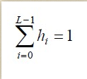

Peluang suatu *pixel* memiliki derajat keabuan lebih kecil atau sama dengan derajat keabuan tertentu adalah jumlah *hi* untuk 0 £ *i* £ *j*, atau

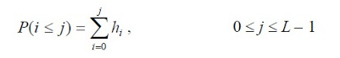

1. Puncak histogram menunjukkan intensitas *pixel* yang menonjol. Lebar dari puncak menunjukkan rentang kontras dari gambar. Citra yang mempunyai kontras terlalu terang (*overexposed*) atau terlalu gelap (*underexposed*) memiliki histogram yang sempit. Histogramnya terlihat hanya menggunakan setengah dari daerah derajat keabuan. Citra yang baik memiliki histogram yang mengisi daerah derajat keabuan secara penuh dengan distribusi yang merata pada setiap nilai intensitas *pixel*

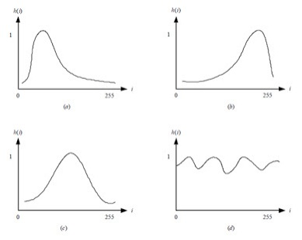

1. Citra Biner

Citra biner umumnya dikodekan dengan metode run-length enconding ( RLE ). Metode pengkodean ini menghasilkan representasi citra yang memanfaatkan.Dua pendekatan yang digunaka dalam penerapan RLE pada citra biner.

1. Posisi awal kelompok nilai dan panjangnya (length of runs).
2. Panjang run, dimulai degan pajang run 1

Contoh .

misalkan citra binernya sebagai berikut :

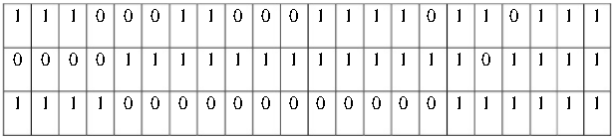

Hasil pengkodean dengan metode RLE

1. Pendekatan pertama

(1,3) (7,2) (12,4) (17,2) (20,3)

(5,13) (19,4)

(1,3) (17,6)

1. Pendekatan kedua

3,3,2,3,4,1,2,1,3

0,4,13,1,4

3,13,6

1. Citra Negatif

Citra negatif merupakan citra yang berkebalikan dengan citra asli, sama seperti film negatif hasil pengambilan citra dengan menggunakan kamera konvensional. Jika terdapat sebuah citra yang mempunyai jumlah gray level L dengan range [0 hingga L-1], maka citra negatif diperoleh dari transformasi negatif dengan persamaan :

S = L-1-R

Keterangan :

s = citra hasil transformasi negatif.

L = jumlah gray level sebuah citra.

r = citra asli.

Contoh

: L = 9

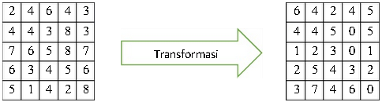

Tabel.1. Citra Asli Tabel.2. Citra Negatif

Transformasi citra negatif ini sangat cocok digunakan ketika terdapat bagian tertentu yang perlu di-enhance menjadi putih atau detail abu-abu yang menempel pada warna hitam, khususnya ketika daerah gelap menjadi ukuran yang sangat dominan.

1. Citra Operasi Aritmatika

Pengolahan citra pada operasi aritmatika ada beberapa macam seperti :

Penjumlahan

•       Pengurangan

•       Perkalian

•       Pembagian

•       Pencampuran

•       Logika AND/NAND

•       Logika OR/XOR

•       Logika XOR/XNOR

•       Invert/Logika Not

•       Dll.

Akan tetapi yang akan dibahas mengenai (OR, AND, NOT )

**Implementasi**

Bahasa Pemrograman :

* Python3.5

Library :

* TkInter

Adalah library standar GUI (graphical User Interfaces ) pada python

* Numpy

Adalah kumpulan fungsi yang di gunakan untuk meng operasikan matrix

dan array di python, seperti penjumlahan matrix, perkalian, pengurangan dll.

**Penggunaan Program**

1. **Peningkatan kecerahan**

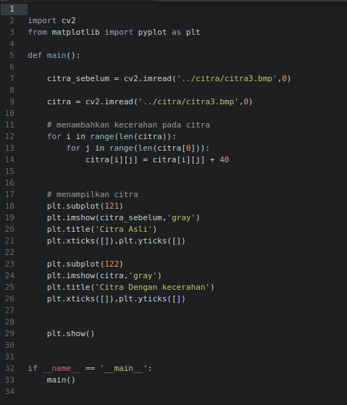

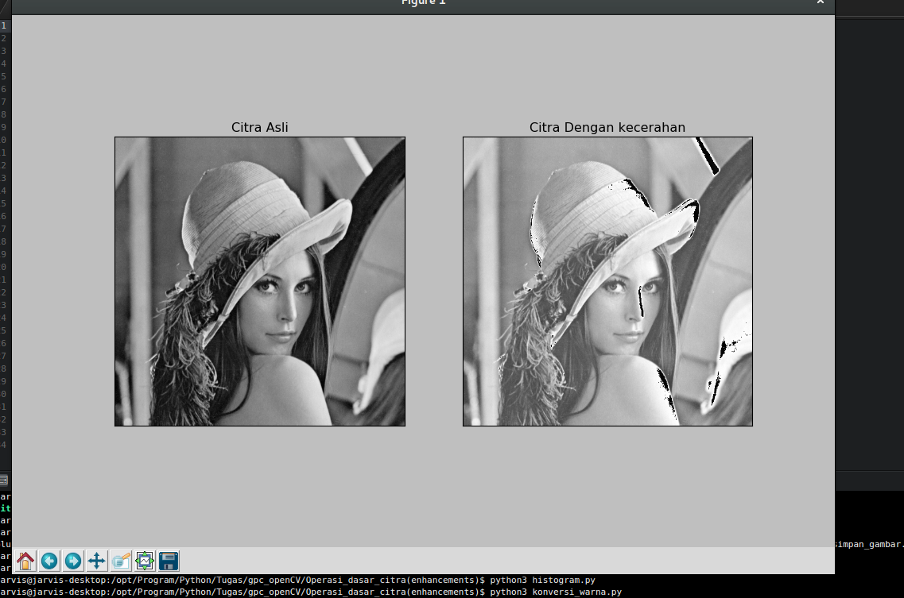

1. **Kontras**

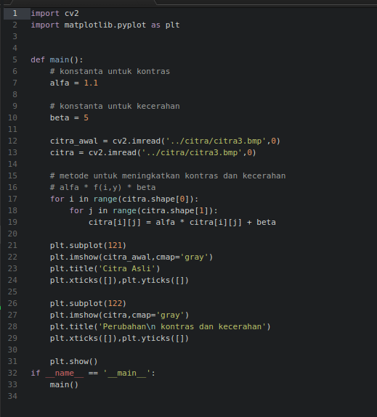

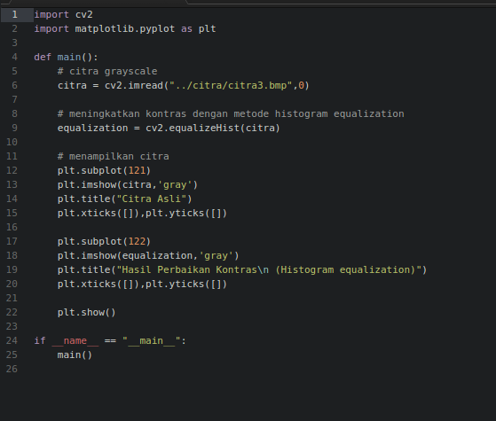

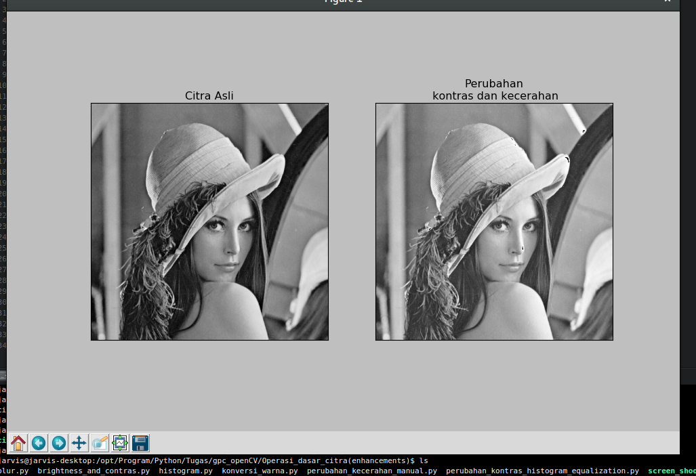

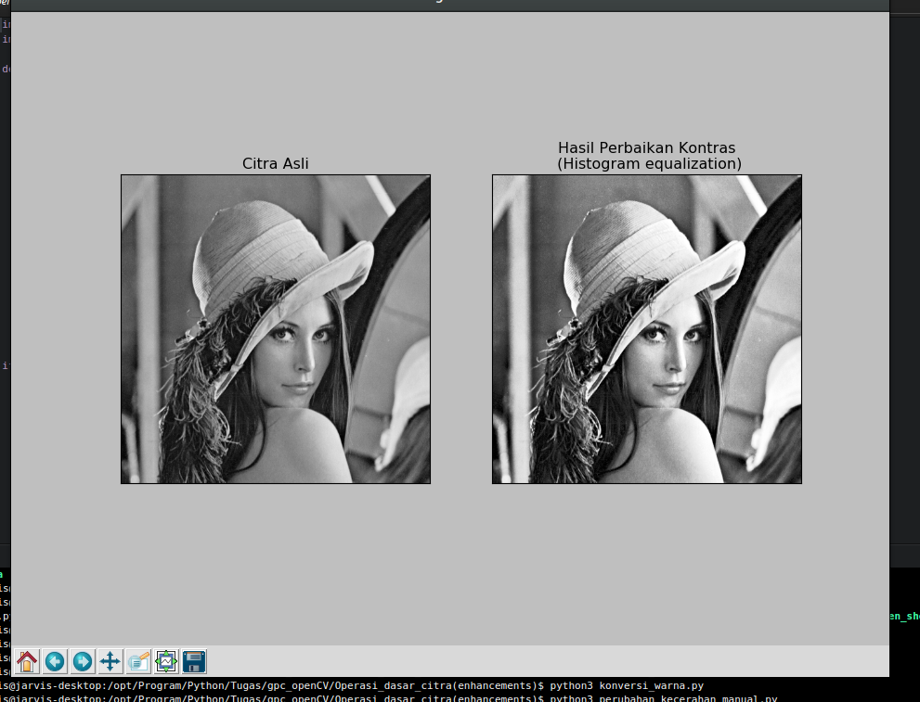

1. **Blur/Blurring**

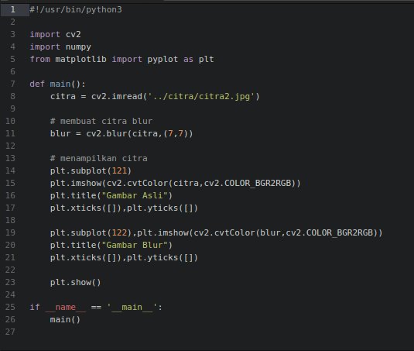

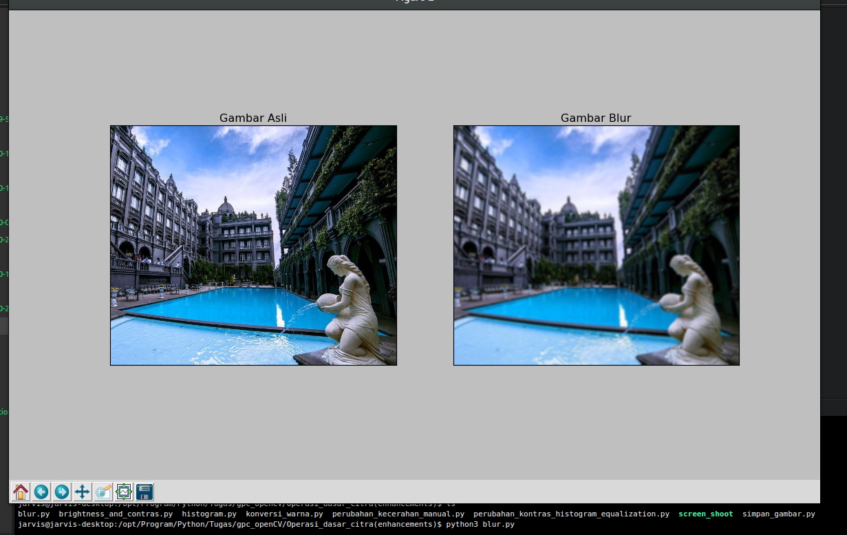

1. **Konversi warna**

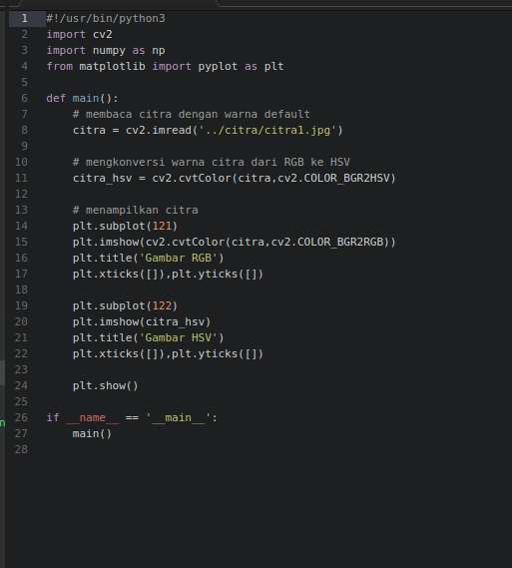

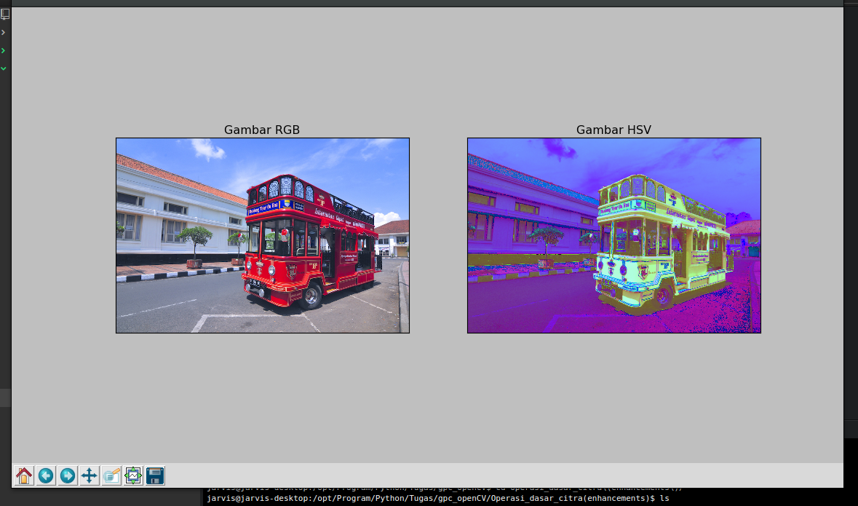

1. **Menampilkan histogram**

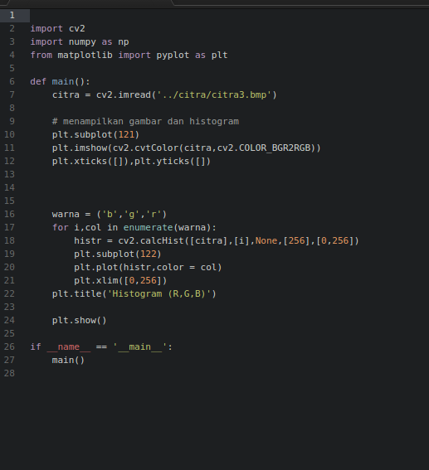

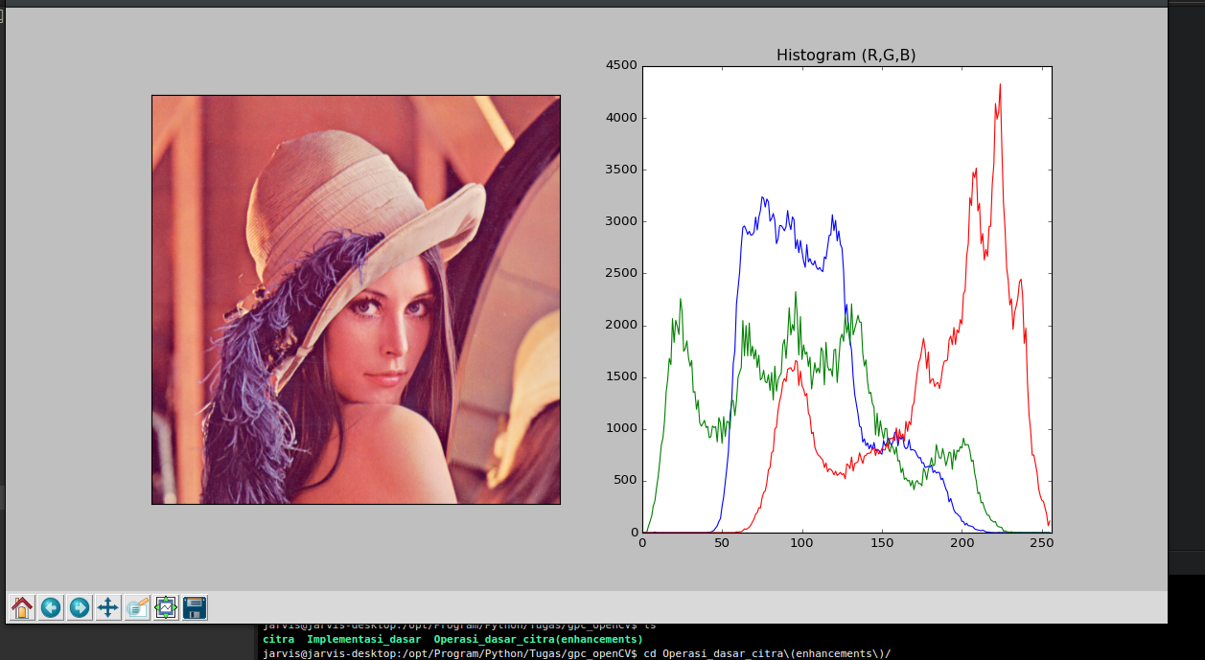

1. **Menyimpan gambar**

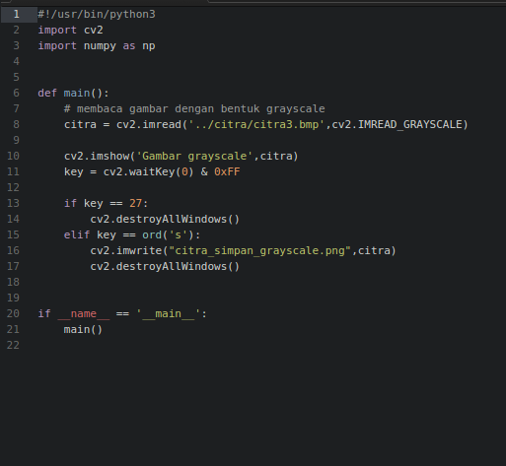

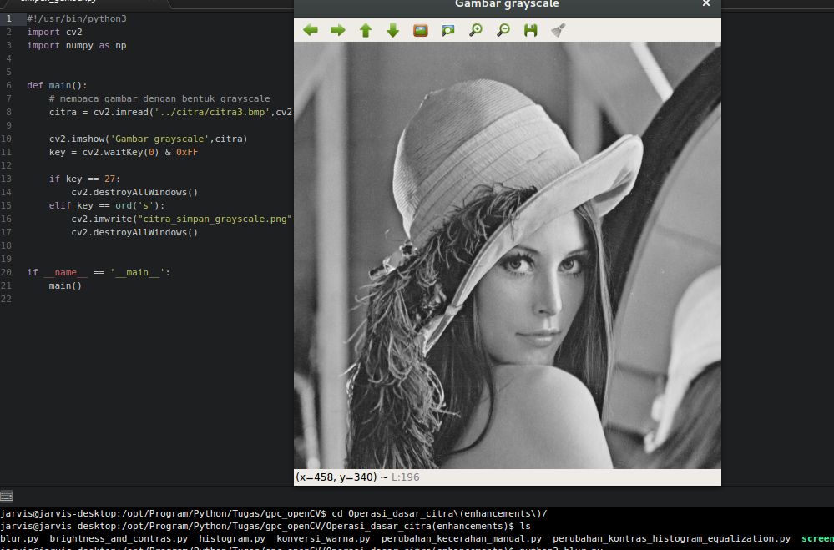

1. **Binerisasi**

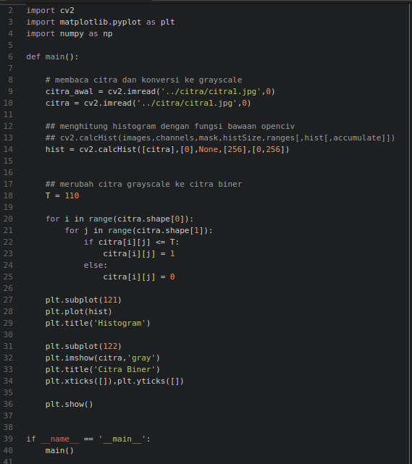

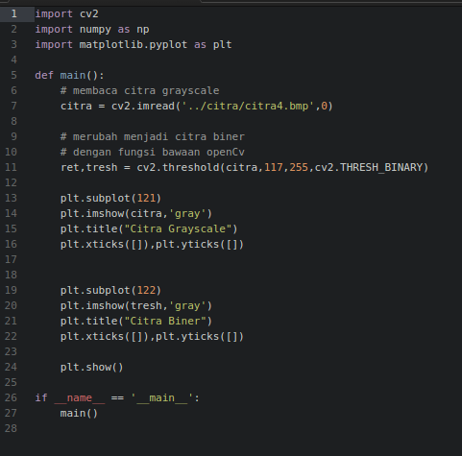

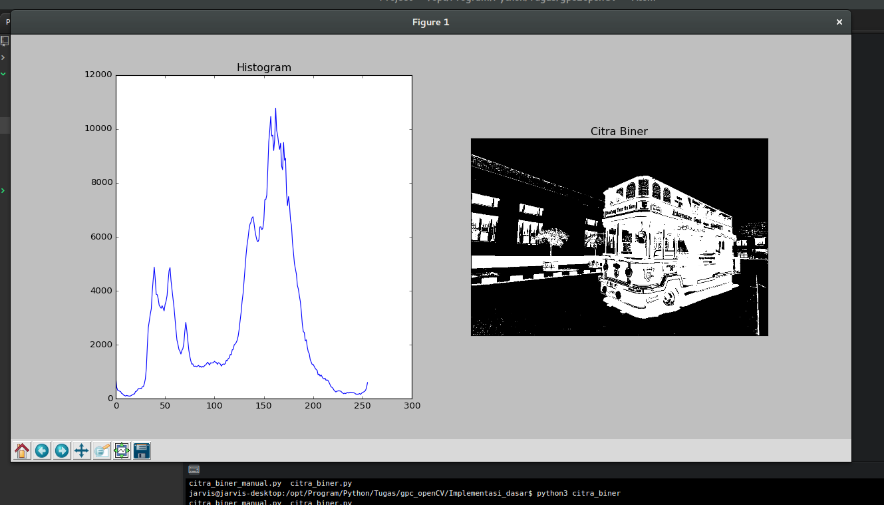

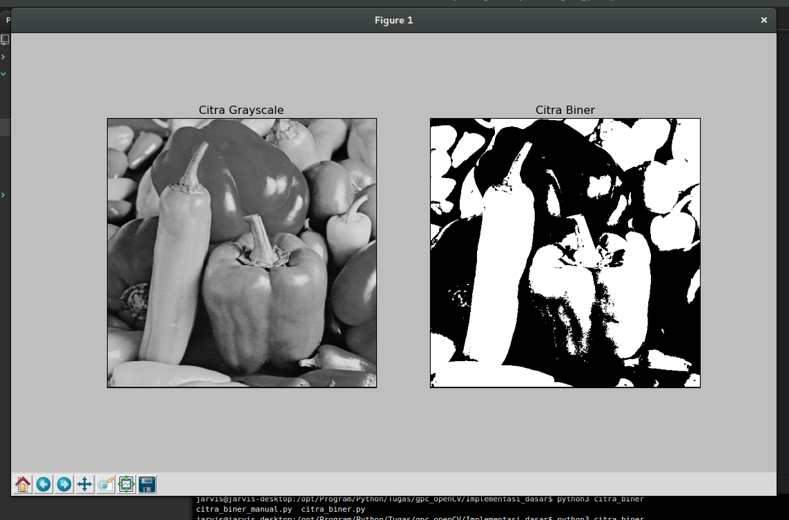

1. **Negative**

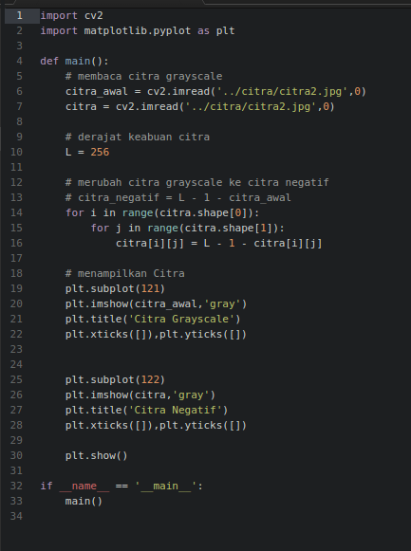

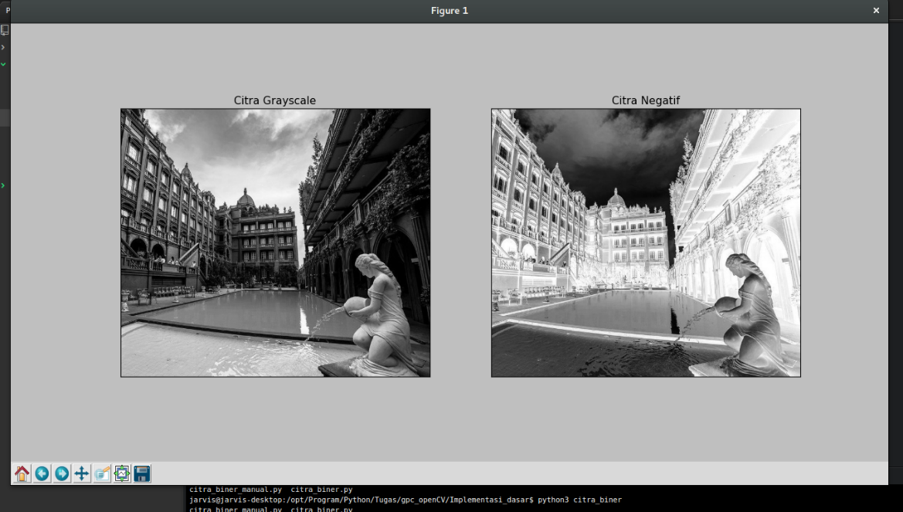

1. **Operasi Aritmatika**